MODULE PEDAGOGIQUE

32



Mélanges et solutions
Cycle 2, CE2
La Rotonde
Centre de Culture Scientifique Technique et Industrielle de l’École des Mines de Saint-Étienne
158 Cours Fauriel - CS 62362 - 42023 Saint-Étienne cedex 2
www.ccsti-larotonde.com

MÉLANGES ET SOLUTIONS
(CYCLE 3 niveau CE2)

MÉLANGES ET SOLUTIONS

Auteur : Marie Ramos

RESUMÉ :
Ce module permet aux élèves de découvrir quelques propriétés de mélanges. Toutes les substances solides ne se comportent pas de la même façon lorsqu’elles sont mélangées à l’eau. Certaines d’entre elles peuvent se dissoudre dans l’eau, d’autres non.

Sommaire des séances

Séance 1 : Récupérer le sel dissout dans l’eau | Découvrir qu’une eau limpide peut contenir des substances dissoutes comme le sel.
Séance 2 : Conservation de la masse au cours d’un mélange | Savoir qu’il y a conservation de la masse au cours d’un mélange et en particulier d’une dissolution.
Séance 3 : Soluble-Non soluble | Savoir que tous les solides ne sont pas solubles dans l’eau
Séance 4 : Les limites de la solubilité | Savoir que la solubilité a des limites (approche qualitative du phénomène de saturation).

Evaluation

REFERENCES AU programme

Sciences expérimentales et technologie
« Les sciences expérimentales et les technologies ont pour objectif de comprendre et de décrire le monde réel, celui de la nature et celui construit par l’Homme, d’agir sur lui, et de maîtriser les changements induits par l’activité humaine. (…). Observation, questionnement, expérimentation et argumentation pratiqués, par exemple, selon l’esprit de La main à la pâte sont essentiels pour atteindre ces buts : c’est pourquoi les connaissances et les compétences sont acquises dans le cadre d’une démarche d’investigation qui développe la curiosité, la créativité, l’esprit critique et l’intérêt pour le progrès scientifique et technique. (…)
Les travaux des élèves font l’objet d’écrits divers consignés, par exemple, dans un carnet d’observations ou un cahier d’expériences.»
Domaine
La matière / Mélanges et solutions

Domaine du français
« (…)Faire accéder tous les élèves à la maîtrise de la langue française, à une expression précise et claire à l’oral comme à l’écrit, relève d’abord de l’enseignement du français mais aussi de toutes les disciplines : les sciences, les mathématiques, l’histoire, la géographie, l’éducation physique et les arts.(…) »
(…)La lecture et l’écriture sont systématiquement liées : elles font l’objet d’exercices quotidiens, non seulement en français, mais aussi dans le cadre de tous les enseignements.(…)
(…) Tous les domaines d’enseignement contribuent au développement et à la précision du vocabulaire des élèves. (…)

Compétences attendues à la fin du CM2 (deuxième palier pour la maîtrise du socle commun)
La culture scientifique et technologique (compétence 3/B)
L’élève est capable de
- pratiquer une démarche d’investigation : savoir observer, questionner ;
- manipuler et expérimenter, formuler une hypothèse et la tester, argumenter ;
- mettre à l’essai plusieurs pistes et solutions ;
- exprimer et exploiter les résultats d’une mesure ou d’une recherche en utilisant un vocabulaire scientifique à l’écrit et à l’oral ;
- maîtriser des connaissances dans divers domaines scientifiques ;
- mobiliser ses connaissances dans des contextes scientifiques différents et dans des activités de la vie courante

Durée: 5 séances d’1h30 environ

Séance 1 – Récupérer du sel dissout dans l’eau

Objectif : Savoir qu’une eau limpide peut contenir des substances dissoutes.

Matériel :
- 1 grande bouteille d’eau salée
- 1 grande bouteille d’eau non salée
- sel fin
- colorant alimentaire
- gobelets en plastique transparent
- 1 casserole, 1 plaque chauffante
- des fonds de bouteille découpés
- cuillères
- passoires, chinois, coton, filtres à café (bruns de préférence), papier essuie-tout, seringues, entonnoirs, bassines, assiettes creuses en plastique
- loupes à main

Durée
2X1h30

Déroulement de la séance :

1. Situation de départ

L’enseignant a préparé préalablement un gobelet d'eau salée et un gobelet d'eau (qui servira de "témoin").
Il montre le gobelet d’eau salée à la classe et présente la situation aux élèves :

« A la cantine, un élève a versé du sel dans le verre d'un autre élève qui ne l'a pas vu et a eu la mauvaise surprise de boire de l'eau salée »

Après avoir fait constaté aux élèves qu'il n'est pas possible de déceler la présence de sel en observant le contenu du verre (l'eau salée apparaît aussi limpide que l'eau seule, à condition de ne pas trop mettre de sel), une première question va émerger de cette situation.

Comment l'élève aurait-il pu faire pour savoir qu'il y avait du sel dans son verre, SANS LE GOÛTER?

Les propositions des élèves mettent à contribution leurs sens :
- la vue
remarque : la présence de petites bulles peut évoquer des grains de sel. Il faut donc utiliser un "témoin" d'eau seule pour montrer qu'une distinction à l'œil nu n'est pas possible.
- l'odorat
- le toucher

Une vérification des propositions peut se faire au fur et à mesure qu’elles sont énoncées :
- exemples :
>utiliser une loupe pour voir les grains de sel
>colorer l'eau pour mettre en évidence la présence de grains de sel blancs qui se distingueraient alors dans le liquide coloré
>sentir le mélange
>plonger son doigt dans le verre et vérifier si des grains se sont déposés sur la peau

Ces expériences ne conduisant à rien de très concluant, le problème va évoluer vers une nouvelle formulation : un moyen pour savoir s'il y a du sel dans l'eau est d'essayer de le récupérer.

2. Question
Comment récupérer le sel mélangé à l'eau ?

3. Hypothèses et élaboration d'un protocole
Exemples d'hypothèses possibles :

►Séparation du sel et de l'eau
Si on transvase plusieurs fois le mélange d’un gobelet à un autre, alors le sel finira par rester au fond.
Si on met de l’essuie-tout dans l’eau salée alors le sel va s’accrocher au papier.
Si on met du coton dans l’eau salée, alors le coton absorbera l’eau et le sel restera au fond du gobelet.
Si on fait passer l’eau salée à travers une passoire (ou un chinois, un filtre à café, ses doigts…) alors l’eau coulera et le sel restera « coincé » dans la passoire (le chinois, le filtre, …).

L’utilisation d’une seringue qui n'aspirerait que l'eau du mélange peut aussi être proposée.

►Evaporation de l’eau
Evaporation de surface :
Si on met l’eau salée sur un radiateur, alors "le sel redeviendra sec"
Evaporation de l'eau par ébullition :
Si on fait chauffer l’eau, alors au bout d’un moment, il n’y aura plus d’eau dans la casserole. Il ne restera que le sel au fond.

4. Investigation
Les élèves ayant formulé des hypothèses proches sont regroupés par groupes de 4 pour élaborer un protocole expérimental qui permettra de vérifier leur hypothèse.

Ils mettent en œuvre le dispositif expérimental qu'ils ont imaginé.

Remarques :
- C'est l'enseignant qui prendra en charge l'utilisation de la plaque chauffante.

- Penser à attribuer des rôles dans les groupes : responsable du matériel, porte-parole, manipulateur, secrétaire.

- les groupes qui utilisent des filtres à café ont (souvent) l'impression de voir des traces de sel (qui sont en fait des reflets dus à l'éclairage).
On peut alors :
- leur proposer d'utiliser une loupe pour mieux voir qu'il ne s'agit pas de sel.
- faire passer de l'eau non salée : on observera les mêmes reflets.

- les groupes qui utilisaient une passoire peuvent essayer ensuite avec le filtre à café (même principe)

5. Observations
1/ Les deux procédés d'évaporation permettent de retrouver les traces de sel au fond du récipient.
2/ La filtration ne permet pas de séparer le sel dissout dans l'eau (voir "Notes pour les enseignants").
3/ Le sel récupéré présente un aspect différent de celui du produit initial.
De plus, l'aspect des cristaux est différent s'ils ont été obtenus après évaporation lente (de surface) ou rapide (ébullition) (voir " Notes pour les enseignants").

Remarque : On peut faire le lien avec des expériences vécues des élèves par exemple :
l’observation des traces de sel qui finissent par apparaître sur la peau qui a séché après une baignade en mer.

6. Conclusion
Lors de cette phase, on privilégiera les formulations des élèves mais l'enseignant devra introduire le vocabulaire spécifique. En particulier, il faudra lever la confusion entre « fondre » qui correspond au changement d’état solide/liquide de la matière et « se dissoudre ».

Exemple de conclusion
Une eau limpide (claire, transparente) peut contenir une substance dissoute que l’on ne voit pas, comme le sel par exemple. On dit que le sel est soluble dans l’eau.

Cahier d’expériences

Il est important de bien distinguer les différents types de traces écrites : collectives, de groupe ou personnelles.
Cette première séance sera l’occasion de commencer à élaborer un lexique pour le domaine scientifique concerné (soluble, solution, dissolution, se dissoudre, s’évaporer), pour les verbes (transvaser) et pour le matériel utilisé dans les expériences (entonnoir, filtre, passoire,…)
Ce lexique sera utilisé dans la rédaction des protocoles et la légende des dessins ou schémas.

Notes pour les enseignants

1- Extraits de la fiche connaissance n°2 (Document d’application des programmes- CNDP- 2002)

- Certains gaz, certains liquides, certains solides peuvent se dissoudre dans l’eau (dissolution) en quantité appréciable mais pas illimitée.
- La masse d'une substance qui peut être dissoute dans un volume déterminé d'eau est limitée : à une température donnée, lorsque la solution est saturée, si l'on cherche à dissoudre encore plus de substance, elle ne se dissout plus.
- Dans le cas d’un mélange homogène, on ne voit plus de particules solides. Le seul moyen de récupérer la substance introduite dans le liquide est alors l’évaporation.
- Dans le cas d’un mélange hétérogène, on voit des substances solides en suspension ou en dépôt au fond du liquide. On peut récupérer le solide par filtration ou décantation (dans le cas d’un dépôt) ou encore par évaporation.
– La vie courante offre de nombreux exemples de mélanges : solide/gaz (fumée : mélange d’un gaz et de particules solides), mélanges gazeux (tel que l’air), liquide/gaz (mousse, aérosol, brouillard), émulsions (telle que l’émulsion huile/vinaigre). L’interprétation des différents phénomènes en termes de particules (atomes, molécules, ions) ne sera abordée qu’au collège.
– Distinction mélange/solution : ces deux mots sont employés dans le libellé du programme. La distinction entre eux n’est pas une distinction scientifique fondamentale, mais une simple distinction d’usage.
Lorsqu’on parle d’un ensemble hétérogène (eau boueuse, fumée), on emploie toujours le terme mélange. Dans le cas d’un ensemble homogène solide, liquide ou gazeux, on parle aussi de mélange (mélange eau/alcool, mélange gazeux tel que l’air).
Mais, dans ce deuxième cas seulement, et pour uniquement les ensembles liquides ou solides, on peut employer le terme «solution » lorsque l’un des composants joue un rôle clairement différent des autres.
Ainsi, pour l’eau salée, l’eau est-elle appelée « solvant», le sel «soluté», et l’on parle de solution de sel dans l’eau. Il en est de même pour le sucre et l’eau.
Le maître pourra, lorsqu’il lui semble que cela n’alourdit pas l’expression, employer lui-même les expressions convenables, mais sans en faire l’objet d’un apprentissage.

2- Autres compléments
►Lors d'une dissolution, le cristal de sel est dissocié et les éléments qui le constituent sont séparés, c'est pourquoi on ne voit plus les cristaux dans l'eau.
Le phénomène de cristallisation (formation de cristaux de sel) nécessite la saturation de la solution. Ainsi, au fur et à mesure que l'eau d'une solution sel/eau s'évapore, la concentration en sel dans la solution augmente. Quand elle atteint un certain seuil, des cristaux de sel se reforment et grandissent jusqu'à l'évaporation totale de l'eau (principe des marais salants).
►Lors d'une évaporation lente, les cristaux de sel qui se forment ont "bien le temps" de grandir et on obtient à la fin de gros cristaux de sel.
►Lors d'une évaporation rapide, la concentration en sel augmente très vite. De nombreux cristaux de sel vont se former en même temps et très rapidement. Ils n'auront pas le temps de grossir.
►Le sel fin est obtenu par broyage du gros sel.

Séance 2 – Conservation de la masse au cours d'un mélange

Objectif :
Savoir qu'il y a conservation de la masse au cours d'un mélange, et en particulier d'une dissolution. (La masse du mélange est égale à la somme des masses des constituants)

Matériel :
Balances électroniques
Sel fin, eau, gobelets en plastique transparent, cuillères

Déroulement de la séance

1. Situation de départ
Le maître présente aux élèves un gobelet d’eau et un gobelet contenant 2 cuillerées à café de sel et demande à un élève de peser chacun des gobelets avec une balance électronique afin de mettre en évidence que chaque constituant possède une masse.
Les masses sont notées au tableau.
Exemple :
Masse du gobelet d’eau : 157g
Masse du gobelet de sel : 12g

2. Questionnement
Le maître mélange ensuite le sel et l’eau puis pose la question à la classe :
Est-ce que le mélange des deux substances (sel et eau) qui vient d’être réalisé pèsera autant, plus ou moins que les deux substances avant qu’elles ne soient mélangées ?

3. Hypothèses
Exemples d’hypothèses émises par les élèves et qui devront être vérifiées :
Le mélange des substances pèsera autant que les deux substances ensemble.
Le mélange pèsera moins car comme le sel se dissout, il y en a moins.
Le mélange pèsera plus car l’eau va faire gonfler le sel qui pèsera donc plus lourd.

4. Elaboration d’un protocole expérimental
Avant toute chose, il est important que l’enseignant fasse reformuler le problème par un élève et précise que chaque groupe recevra un gobelet contenant de l’eau et un gobelet contenant du sel, les quantités d’eau et de sel n’étant pas les mêmes que celles utilisées dans la situation de départ.

Exemple de " protocole « type » " imaginé par les élèves :

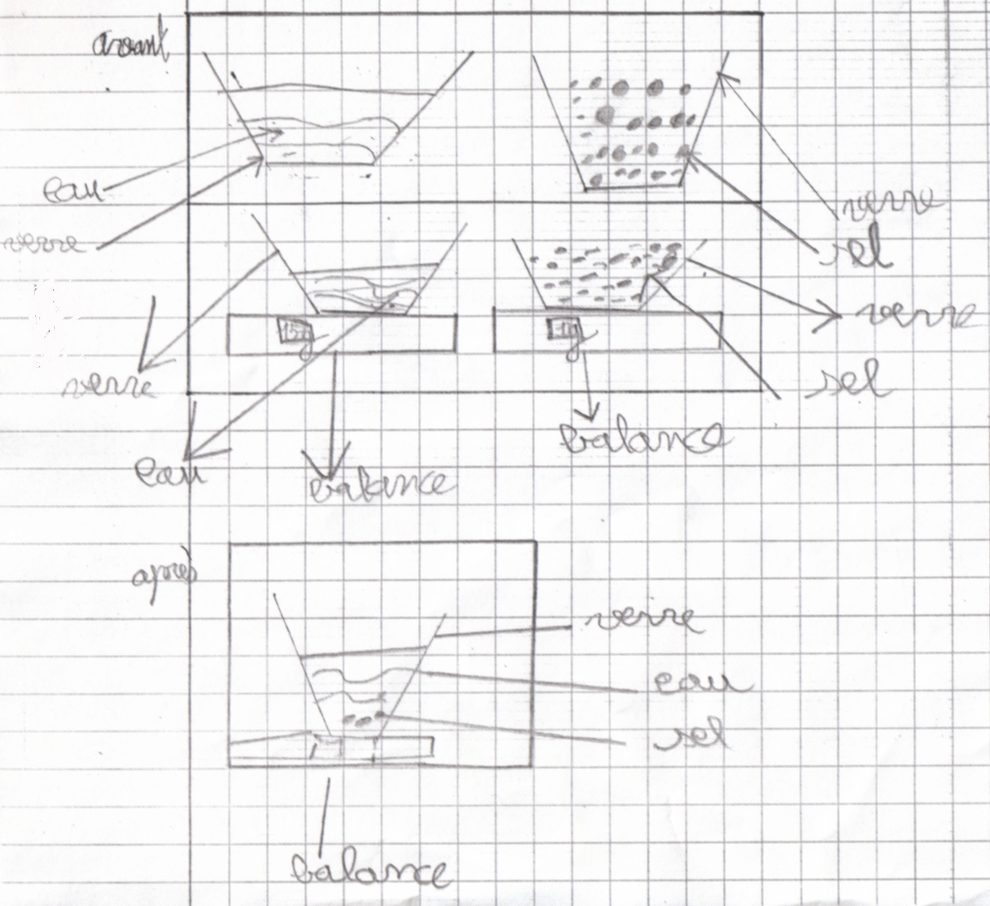

Remarque sur les difficultés rencontrées dans l'élaboration des protocoles
Le protocole en soi n’est pas compliqué à élaborer mais dans la majorité des cas, les élèves ne prennent pas en compte la masse du gobelet qui contenait le sel avant le mélange (cf. exemple).
Il est donc important de discuter ce point lors d’une mise en commun avant de passer à la vérification.
Reprenons l’exemple de la situation de départ :
On pèse le gobelet contenant l’eau : 157g
On pèse le gobelet contenant le sel : 12g
On pèse le gobelet dans lequel on a fait le mélange sel+eau : 166g
A partir de ce résultat, les élèves seront amenés à conclure que le sel pèse moins quand il est mélangé à l’eau puisque 166g < (157g+12g) alors que l’écart est dû au fait que la masse du gobelet qui contenait le sel n’est pas prise en compte.

5. Mise en commun et élaboration d’un protocole commun
L’enseignant amène les élèves à réfléchir sur le " protocole « type » " (voir l’exemple) afin de faire ressortir que la masse d’un gobelet vide (celui qui contenait le sel) n’est pas prise en compte.
Un protocole commun est alors élaboré.

6. Vérification des hypothèses
Chaque groupe de quatre élèves reçoit un gobelet d’eau, un gobelet de sel, une cuillère et une balance électronique et met en œuvre le dispositif de mesure.
- quantité indicative de sel : 1 cuillère à café (environ 10g de sel)
- quantité indicative d'eau : un peu moins d'un gobelet (environ 150g d'eau)

Illustration de la mise en œuvre des protocoles possibles :

Protocole 1 : peser séparément le sel et l'eau
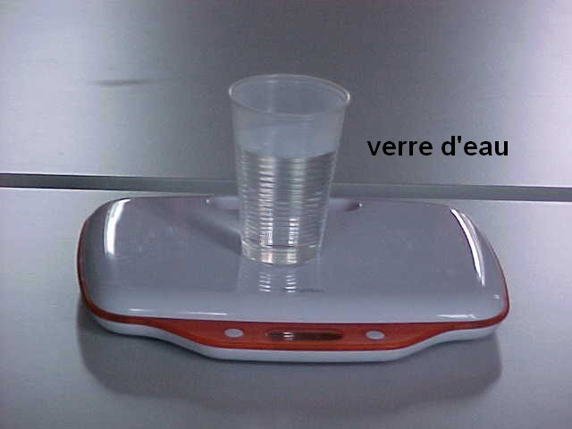
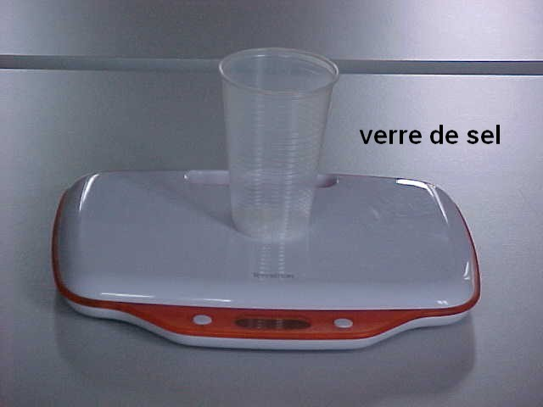
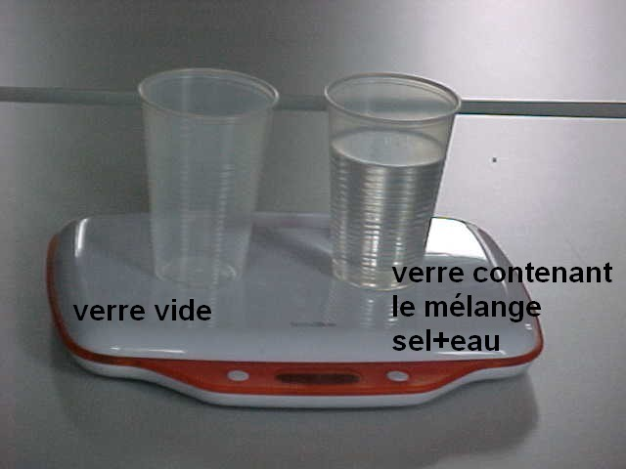

Protocole 2 : peser ensemble le sel et l'eau
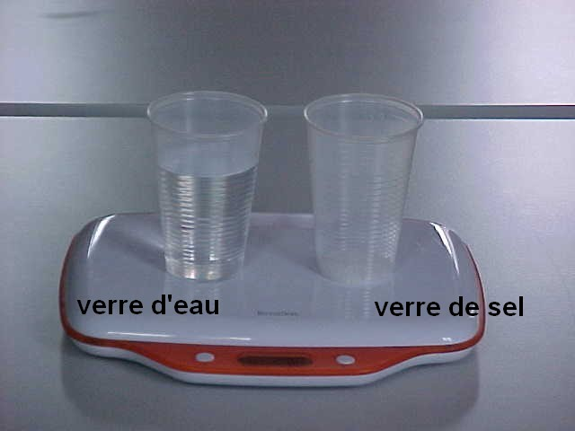

7. Mise en commun des résultats
Les résultats des mesures ne seront pas forcément ceux que l’on devrait attendre, à cause de l’incertitude sur la masse affichée sur la balance électronique.
A ce moment-là, l’enseignant doit aborder la question de l’incertitude de mesure liée à l’utilisation d’un instrument de mesure.

Eléments d’explication
Comme pour chaque instrument de mesure (thermomètre, …), la balance donne un résultat avec une incertitude de mesure : la valeur de la masse affichée est donnée à +ou- 1g.
Par exemple, si la masse affichée est 86g, la masse réelle est en fait comprise entre 85g et 87g.
> Pour faire prendre conscience aux élèves de cette incertitude de mesure, on peut leur proposer de peser plusieurs fois le même objet sur la même balance et sur des balances différentes et d'observer que la valeur de la masse donnée par la balance peut varier d'une fois à l'autre.

8. Conclusion possible
Dans un mélange de sel et d'eau, la masse du sel s'ajoute à la masse de l'eau.
Exemple (mettre les valeurs utilisées en classe) :
Si on dissout 10g de sel dans 150g d'eau, la masse du mélange est : 10g +150g soit 160 g

Cahier d’expériences :

Il est important de bien distinguer les traces écrites collectives (protocole expérimental commun, conclusion) des traces écrites personnelles de l’élève (hypothèse, protocole expérimental).
Une formalisation sur la question de l’incertitude de mesure peut être gardée en mémoire dans le cahier.

Séance 3 – Soluble - non soluble

Objectif :
Savoir que tous les solides ne sont pas solubles dans l’eau.

Matériel :
Eau
Sucre en poudre, cassonade (sucre roux en poudre), sel gros, café soluble, café moulu, farine, poivre moulu, terre
Gobelets en plastique transparent
Petites cuillères
Loupes

Déroulement de la séance

1. Situation de départ
En lien avec la séance 1, l’enseignant propose aux élèves d’observer deux autres mélanges :
sucre roux+eau, terre+eau
Les mélanges sont décrits collectivement (changement de couleur dans les deux cas et dépôt au fond du gobelet pour le mélange terre-eau) pour arriver au constat que toutes les substances ne se comportent pas de la même façon lorsqu’on les mélange à l’eau.
Certaines sont solubles (comme le sucre roux), d’autres non (comme la terre) (voir Notes pour les enseignants)

2. Questionnement
L’enseignant propose à la classe de se questionner sur la solubilité dans l’eau de certaines substances solides.

3. Prévisions
Les élèves sont invités à remplir un tableau pour y consigner leurs prévisions (voir document joint)

4. Vérification expérimentale
Préparation du matériel par l’enseignant :
- L’enseignant a préparé au préalable les gobelets avec la même quantité de chaque substance et a noté le nom de la substance sur le gobelet.
- Chaque gobelet comporte une marque au même niveau pour que tous les mélanges aient le même volume.
Ces deux points doivent être explicités et discutés avec les élèves.
- De l’essuie-tout est à prévoir pour essuyer la cuillère (avec laquelle on remue) entre chaque mélange.
- L’enseignant garde à disposition un gobelet d’eau qui servira de témoin à comparer avec les mélanges sel gros+eau et sucre+eau.

Déroulement :
Phase 1
Par groupes, les élèves remplissent chaque gobelet contenant une substance jusqu ‘au trait indiqué sur le gobelet et réalisent ainsi tous les mélanges afin de pouvoir vérifier les prévisions qu’ils ont notées dans leur tableau (voir document joint).
Remarques :
- La réalisation des mélanges se fait en agitant (à l'aide d'une cuillère) et l'observation ne sera faite qu'après avoir laissé reposer (décanter) le mélange.
- En faisant référence à la situation de départ, l’enseignant doit insister auprès des élèves pour qu’ils dessinent et écrivent ce qu'ils voient (la vue est le seul sens impliqué).
Les critères d’observations concernent (voir Notes pour les enseignants) :
  - la possibilité ou non de distinguer 2 constituants dans le mélange (ceci a été observé dans la situation de départ avec le mélange homogène eau +sucre roux et le mélange hétérogène eau+terre)
  - le changement de couleur

Phase 2
Au sein du groupe, les élèves échangent sur leurs observations puis complètent leur fiche.
Remarque :
L’enseignant note au tableau des éléments de lexique que les élèves pourront utiliser : soluble, non soluble, mélange, …

5. Mise en commun
Pour faciliter cette phase, l’enseignant aura récupéré un exemplaire de chacun des mélanges.
Un tri des mélanges observés : mélanges homogènes (solutions : sel+eau, sucre+eau) et mélanges hétérogènes (eau+farine, …) facilitera l'élaboration de la conclusion.

6. Synthèse et conclusion

Conclusion possible :
Il existe des solides solubles dans l'eau, comme le sel et le sucre, et d'autres qui ne sont pas solubles dans l'eau comme la farine, …
Quand le solide n'est pas soluble, le mélange est hétérogène et on peut voir des substances à l'intérieur.

Notes pour les enseignants :

1 - Extraits de la fiche connaissance n°2 (Document d’application des programmes- CNDP- 2002)

Certains gaz, certains liquides, certains solides peuvent se dissoudre dans l’eau (dissolution) en quantité appréciable mais pas illimitée.
- Dans le cas d’un mélange homogène, on ne voit plus de particules solides. Le seul moyen de récupérer la substance introduite dans le liquide est alors l’évaporation.
- Dans le cas d’un mélange hétérogène, on voit des substances solides en suspension ou en dépôt au fond du liquide. On peut récupérer le solide par filtration ou décantation (dans le cas d’un dépôt) ou encore par évaporation.
– Distinction mélange/solution : ces deux mots sont employés dans le libellé du programme. La distinction entre eux n’est pas une distinction scientifique fondamentale, mais une simple distinction d’usage.
Lorsqu’on parle d’un ensemble hétérogène (eau boueuse, fumée), on emploie toujours le terme mélange. Dans le cas d’un ensemble homogène solide, liquide ou gazeux, on parle aussi de mélange (mélange eau/alcool, mélange gazeux tel que l’air).
Mais, dans ce deuxième cas seulement, et pour uniquement les ensembles liquides ou solides, on peut employer le terme «solution » lorsque l’un des composants joue un rôle clairement différent des autres.

2 - Autres compléments

- Dans le cas d'un mélange homogène, l'aspect de l'ensemble est le même (couleur, opacité) et on ne distingue pas de constituants différents (grains, gouttelettes,…).
Il n'est pas possible de séparer les constituants de l'ensemble par un moyen physique comme la décantation ou la filtration.
- Un mélange coloré peut être un mélange homogène (sirop à l'eau, dissolution de sucre roux dans l'eau).
- Le café soluble est obtenu par lyophilisation (retrait de l'eau) du café "passé". En le mélangeant à l'eau, on obtient une solution.
- Si l'on mélange du café moulu à l'eau, on obtient un mélange hétérogène (particules en suspension) : c'est le "café turc".
- Il est possible d'augmenter la vitesse de dissolution d'une substance dans l'eau en :
> réduisant la substance en une poudre la plus fine possible
> remuant (agitant) le mélange
> chauffant le mélange

- Tri des mélanges

Substances solubles | Substances non solubles
Sucre  Sel gros  Café soluble | Farine  Café moulu  Poivre

Séance 4 – Les limites de la solubilité

Objectif :
Savoir que la solubilité a des limites (approche qualitative du phénomène de saturation).

Matériel :
Eau
Sel fin
Gobelets en plastique transparent
Cuillères à café
Conte étiologique (voir document joint) : Pourquoi la mer est-elle salée ? (extrait de "365 contes des pourquoi et des comment", Muriel Bloch, Gallimard Jeunesse Giboulées).

Déroulement de la séance

1. Situation de départ et questionnement

L’enseignant rappelle qu’il est possible de "fabriquer" de l’eau salée en mélangeant du sel et de l’eau puis questionne les élèves sur le fait qu’il puisse exister de l'eau naturellement salée : la mer.
Il recueille alors les représentations des élèves sur la question :
Pourquoi la mer est-elle salée?

Exemples de représentations :
La mer est salée à cause de la pollution.
Il y a du sel au fond de la mer.
Les algues qui contiennent du sel salent l’eau de la mer.
Le sel versé sur les routes finit par aller dans la mer.
Du sel utilisé sur les bateaux de pêche pour la conservation du poisson tombe dans la mer.
La décomposition des cadavres de poissons produit du sel.

2. Lecture d'un conte et débat.

A/ Le maître propose la lecture du conte étiologique "Pourquoi la mer est-elle salée" (voir document joint) comme réponse possible à la question.

Remarques :
- Un conte étiologique est un récit dans lequel un évènement antécédent est relaté comme étant la cause d'une manifestation durable dans la nature.
Les 2 éléments constitutifs du récit étiologique sont donc une cause évènementielle passée et une conséquence actuelle réelle et observée.
- Problèmes de vocabulaire :
Le mot "cellier" n'est pas de la même famille que le mot "sel".
Le mot "moulin" peut évoquer chez les élèves le moulin à vent plutôt que le moulin à poivre ou à café.

B/ Echange sur la validité de l'explication : la distinction entre récit de fiction et texte documentaire amène à la question :
Que pensez-vous de l’explication du texte ? Est-ce un texte scientifique ?

Exemples de réactions des élèves :
- C'est peut-être une explication simplifiée, pour les enfants. Quand ils seront plus grands, ils pourront comprendre la vraie explication.
- C'est un conte car il y a des personnages et des objets magiques : le diable, le moulin.
- C'est imaginaire car un moulin qui fait apparaître des choses ne peut pas exister.

3. Nouveau questionnement
L'enseignant demande aux élèves ce qui pourra se passer si le moulin continue indéfiniment à moudre du sel.
Ceci amène à formuler une nouvelle question :
Que va-t-il se passer si l'on rajoute de plus en plus de sel dans une quantité d'eau qui ne change pas ?
ou bien

Peut-on dissoudre autant de sel que l'on veut dans une quantité d'eau donnée (fixe) ?

4. Hypothèses
Les élèves sont alors amenés à formuler des hypothèses sur le comportement du mélange. Exemples :
- Si l’on rajoute trop de sel, ça va déborder.
- Le sel va se dissoudre dans l'eau mais mettra plus longtemps que s'il y en avait une petite quantité.
- Le sel va se dissoudre "normalement" et l'eau deviendra de plus en plus salée (au goût).
- Si on rajoute de plus en plus de sel,
> il ne se dissoudra pas (il tombera au fond OU il "flottera"en surface)
> le sel va "absorber" l'eau. Il n'y aura plus d'eau, il n'y aura plus que du sel.

5. Conception de l'investigation
- Un mode de groupement par 2 élèves est bien adapté.
- Chaque groupe devra prévoir dans son protocole la façon dont le sel sera mélangé à l'eau (petit à petit) ainsi que la prise de notes pour les observations (tableau,…)

Matériel nécessaire :
- une quantité d'eau dans un gobelet en plastique transparent (environ 100 ml)
- une quantité de sel (environ 50g)
- 2 cuillères : une pour doser, l'autre pour remuer.

6. Investigation
Remarque : il faut patienter après chaque nouvel ajout de sel pour laisser le temps au sel de se dissoudre.

7. Mise en commun
A/ Tous les groupes observent le phénomène de saturation : à partir d’une certaine quantité, le sel ne se dissout plus dans l'eau et se retrouve en dépôt au fond du verre.
B/ La saturation n'a pas lieu pour le même nombre de cuillères de sel mélangées à l'eau et l'enseignant doit questionner les élèves sur les écarts observés pour faire émerger les explications :
- les groupes n'ont pas tous reçu la même quantité d'eau au départ.
- les cuillères de sel sont plus ou moins arasées.
Quantités indicatives :
- avec une cuillère à café de cuisine : la saturation est observée pour environ 7 c. à café de sel
- avec une petite cuillère en plastique : la saturation est observée entre 11 et 14 c. à café de sel.

C/ Lien avec une situation de la vie quotidienne.
On peut observer ce phénomène de saturation quand on sucre trop son cacao ou son café. On retrouve alors des cristaux de sucre au fond de la tasse.

8. Synthèse et conclusion
L’observation du phénomène de saturation permet de confirmer que l’explication proposée dans le conte étiologique n’est pas possible scientifiquement.

Conclusion possible :
Quand on rajoute de plus en plus de sel dans une quantité d'eau qui ne change pas, le sel finit par ne plus se dissoudre dans l'eau. Le sel qui ne se dissout pas se dépose alors au fond de l’eau. Ce phénomène s'appelle la saturation.

Retour à la question de la situation de départ : Pourquoi la mer est-elle salée?

9. Recherche documentaire
Un recours à la recherche documentaire est alors nécessaire pour répondre à la question de départ.
Pour cela, plusieurs sources sont possibles :
1/ Un album qui propose à la fois une explication fictionnelle et une explication scientifique :
"Mais pourquoi la mer est-elle salée?" de Jean-Michel Billioud, France Cayet et Laurence Jammes, Ed. Le petit musc.
2/ Des extraits de sites Internet (voir document joint).
10. Prolongements possibles
- Manuel "Sciences : 64 enquêtes pour comprendre le monde, cycle 3, Magnard" : Comment savoir si une mer est plus salée qu'une autre? (p.26)
- Les marais salants.

Notes pour les enseignants :

1- Extrait de la fiche connaissance n°2 (Document d’application des programmes- CNDP- 2002)
La masse d'une substance qui peut être dissoute dans un volume déterminé d'eau est limitée : à une température donnée, lorsque la solution est saturée, si l'on cherche à dissoudre encore plus de substance, elle ne se dissout plus.

2- Autres compléments
- L'eau de mer contient en moyenne 35g de sel par litre.
- Il y a saturation vers 360g de sel pour 1L d'eau à température ambiante.
- L'agitation du mélange ne modifie pas la valeur de la saturation.

EVALUATION

1 – Entoure l'expérience qui permet de prouver que l'eau de la casserole est salée.
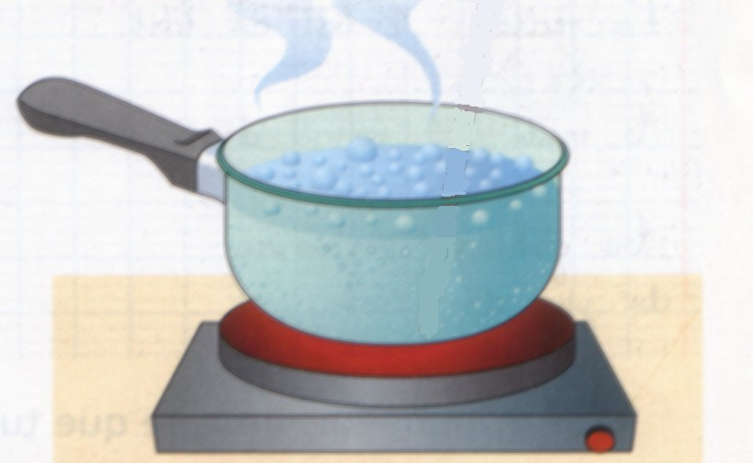
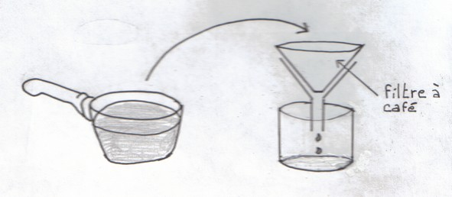

expérience 1
expérience 2

2 – Explique ton choix

…………………………………………………………………………………………………..…………………………........................................................................................................................................................................................................................................................................................................................................................................................................................................................................................................................................................................................................................

2 – Voici quelques mélanges : eau+sucre, eau+terre, eau+farine, eau+sel, eau+poivre

- Utilise le tableau pour les trier en 2 groupes.
- Indique sur les pointillés à quoi correspond chaque colonne : mélange homogène ou mélange hétérogène

………………………..  ……………………….. | ………………………..  ………………………..

 | Prévisions (entoure ce que tu penses) | Observations (dessine et écris ce que tu vois) | Conclusion
Eau + sucre | SOLUBLE  NON SOLUBLE
Eau + sel gros | SOLUBLE  NON SOLUBLE
Eau + café moulu | SOLUBLE  NON SOLUBLE
Eau + café soluble | SOLUBLE  NON SOLUBLE
Eau + farine | SOLUBLE  NON SOLUBLE
Eau + poivre | SOLUBLE  NON SOLUBLE

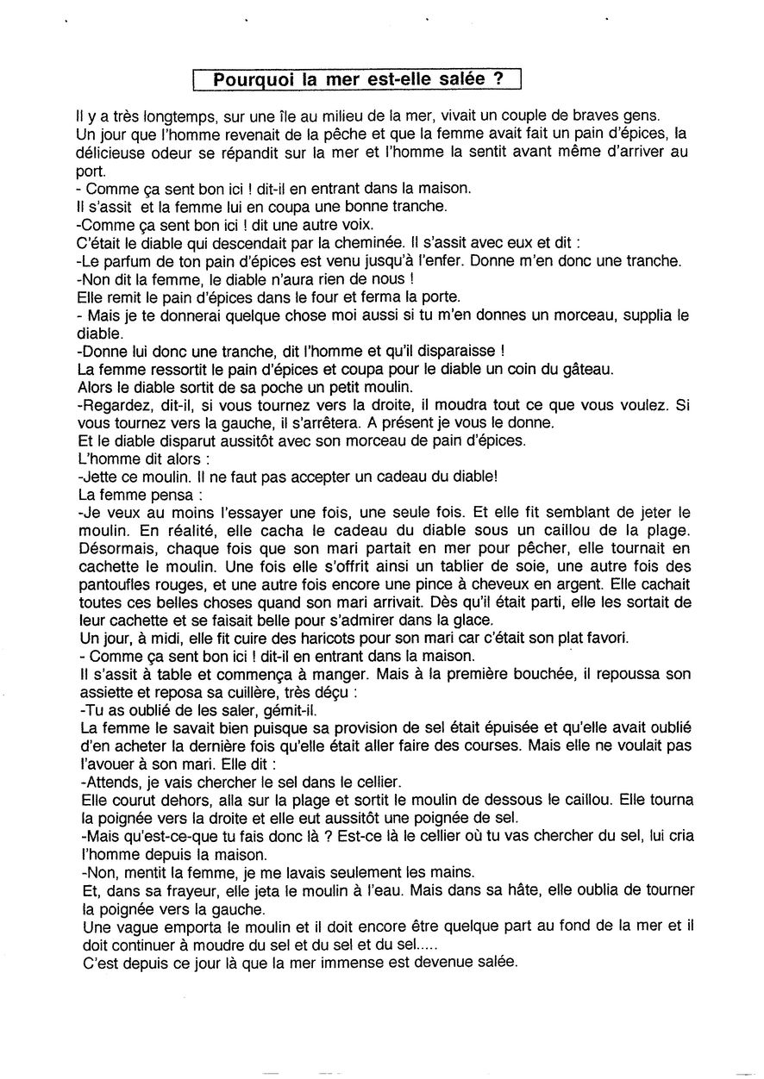

Pourquoi la mer est-elle salée ?
L'océan contient de nombreux sels, le plus abondant étant le chlorure de sodium (notre sel de cuisine) mais on trouve également du chlorure de magnésium, du sulfate de magnésium ou encore du carbonate de calcium...
Remontons dans le temps. Environ 4 milliards d'années en arrière, la Terre connaît une forte activité volcanique qui libère de la vapeur d'eau et d'autres gaz (gaz carbonique, chlore, souffre...). Quelque 100 millions d'années plus tard, la Terre se refroidit et la vapeur d'eau condensée retombe en pluies acides, chargées de gaz carbonique. Cette acidité conduit à une érosion intense des roches de la croûte terrestre, l'eau leur "arrache" leurs sels, transportés jusqu'à l'océan par les fleuves et les rivières.
Extrait de : http://www.espace-sciences.org/science/10081-questions-de-sciences/17174-la-nature/17183-generalites/17196-pourquoi-la-mer-est-elle/
[ …] Contrairement aux fleuves et rivières qui s’écoulent continuellement, les mers et océans représentent des étendues d’eau plus stables et sont donc soumis à une plus forte évaporation. Or au cours de l’évaporation, s’élèvent principalement dans l’atmosphère les molécules d’eau. Le sel reste alors dans la mer et au fur et à mesure de l’évaporation qui touche l’ensemble de l’étendue des eaux, sa concentration augmente. C’est le principe même des marais salants qui extraient le sel marin par l’évaporation complète de petites quantités d’eau de mer. Mais au sein des mers et océans un équilibre s’est installé entre l’eau apportée par les cours d’eau et celle qui s’évapore, ce qui rend à peu près stable la salinité de ces éléments à notre échelle. Cependant cette salinité n’est pas uniforme sur l’ensemble des étendues d’eau de notre planète. Certaines mers connaissent une salinité exceptionnelle, la mer Morte par exemple, tandis que d’autres parties d’océan possèdent une eau très peu salée. Les icebergs ont aussi leur part de responsabilité dans la salinité de l’eau, puisqu’ils sont constitués d’eau douce. La fonte de ces derniers à grande échelle pourrait entraîner une modification de la salinité des océans ce qui perturberait aussi les courants océaniques. En effet la quantité de sel dissoute dans l’eau modifie la densité de l’eau, qui est l’un des facteurs importants de la formation des courants.
La présence du sel dans les océans est donc apparue au même moment que la formation des océans.
Extrait de : http://www.pomms.org/pourquoi-l-eau-de-mer-est-elle-salee--053.html
Le sel (ou plutôt les sels) contenus dans l'eau des mers vient des montagnes.
Les roches sont formées de multiples minéraux qui, érodés par les neiges et les pluies, sont lentement dissous et transportés dans l'eau des rivières. Il suffit de consulter la composition d'une eau minérale pour y voir la liste de tous les minéraux contenus sous forme de sels. Ne vous avisez pas de boire de l'eau distillée (sans minéraux) ; vous comprendriez rapidement, à vos dépens, que vous avez besoin de sels minéraux.
Ces sels finalement s'accumulent et se concentrent dans les mers qui sont donc plus salées que les rivières. La concentration en sel n'augmente cependant pas car, à l'échelle géologique et sur l'ensemble des mers et océans du monde, si les montagnes sont continuellement érodées, l'équilibre est assuré par la formation de nouvelles montagnes.
Par contre les mers et lacs intérieurs fermés sont beaucoup plus salés car l'évaporation continuelle de l'eau augmente la concentration des sels (Salt Lake, Mer Morte, Death Valley, Lac Rose, etc.).
Extrait de : http://www.pourquois.com/2003/11/pourquoi-la-mer-est-elle-sale.html

